# FHO | FUNDAÇÃO HERMÍNIO OMETTO

TÓPICOS EM LINGUAGEM DE PROGRAMAÇÃO



# Android Studio

BRUNO CÉSAR DA SILVA RA 102473 DIOGO ICARO TIMOTE RA 102634

HIGOR GABRIEL DE FREITAS RA 104481 LEANDRO APARECIDO DE SOUZA RA 104808 MATEUS MEIRA DE ALCÂNTARA RA 103849 THIAGO PIASSI BONFOGO RA 103750 WELLINGTON RODRIGO FRANCO 68646

# ARARAS - SP 2021

**Índice**

1. Menu principal… 02
2. Cadastrar usuário… 03
3. Login… 03
4. Menu Funcionalidades… 04
   1. [Usuários Cadastrados  
      e Deletar Usuários Cadastrados … 05](#_TOC_250004)
   2. [Usuário Logado  
      e Deletar Usuário Logado … 06](#_TOC_250003)

# MANUAL DE FUNCIONALIDADES DO SISTEMA

## Menu principal

### Na inicialização do sistema temos o menu principal que contém 3 funcionalidades.

1. - Cadastrar usuário

Nesta função se o usuário não estiver cadastrado ele será direcionado ao cadastro de usuário.

1. - Login

Se o usuário já tiver cadastrado basta acessar a opção login e logar no sistema.

### Tela de exibição do menu de inicialização.

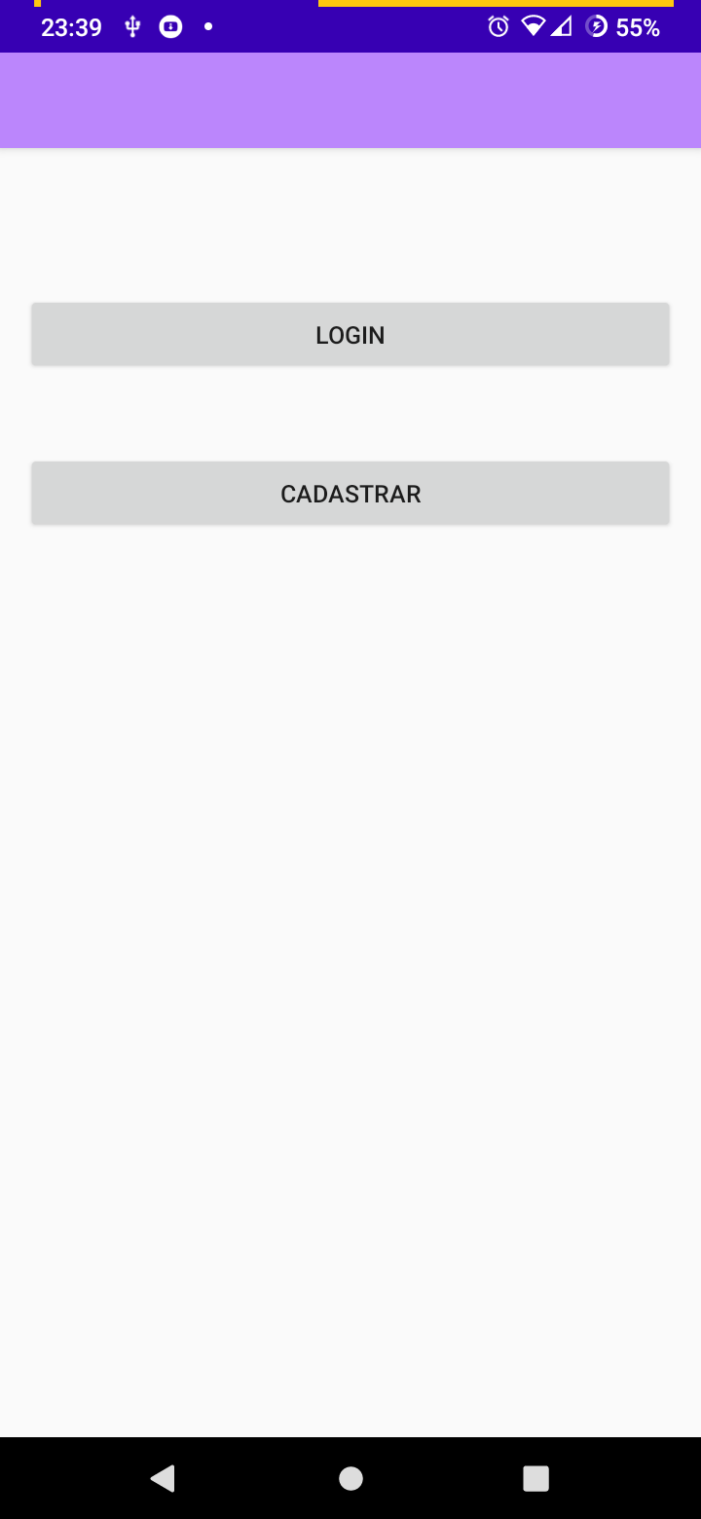

Figura 01 - Menu principal Autoria própria

## Cadastrar usuário

### Na funcionalidade cadastrar usuário.

O usuário irá realizar o cadastro de seu usuário para logar ao sistema.

### Tela de cadastro de usuário.

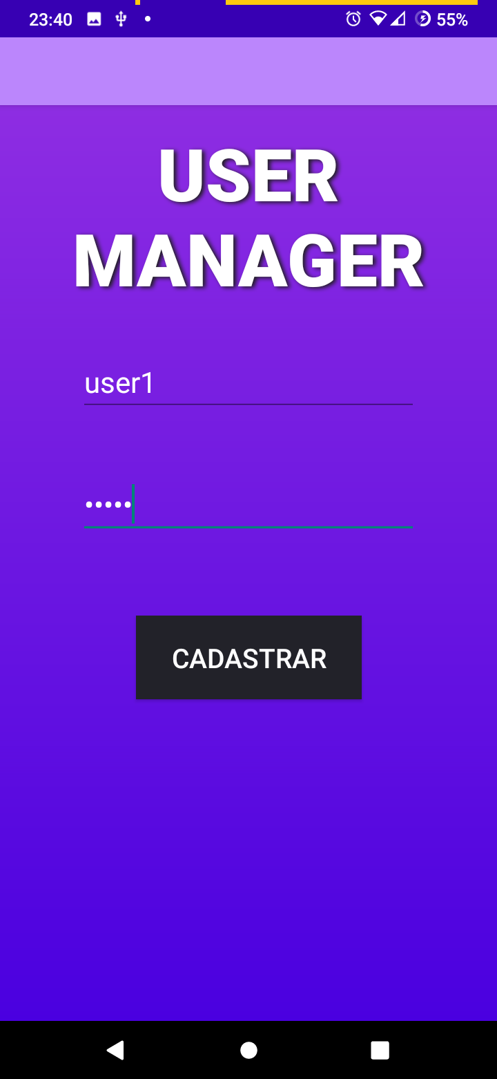

Figura 02 - Tela de cadastro

Autoria própria

## Login

### Na funcionalidade logar.

O usuário irá realizar o login no sistema.

### Tela de Login de usuário.

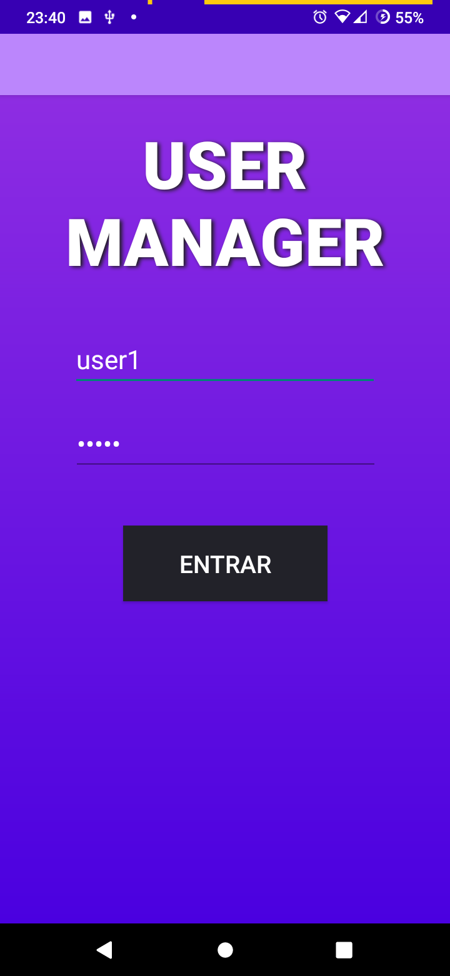

Figura 03 - Tela de login Autoria propria

## Menu Funcionalidades

### Ao logar no sistema temos o menu de funcionalidades de usuarios logados

1. – Listar Usuários

Nesta função é exibido todos os usuários cadastrados no sistema.

1. - Listar Usuários Logados

Nesta função é exibido o usuário logado no sistema.

### Tela de menu de funcionalidades.

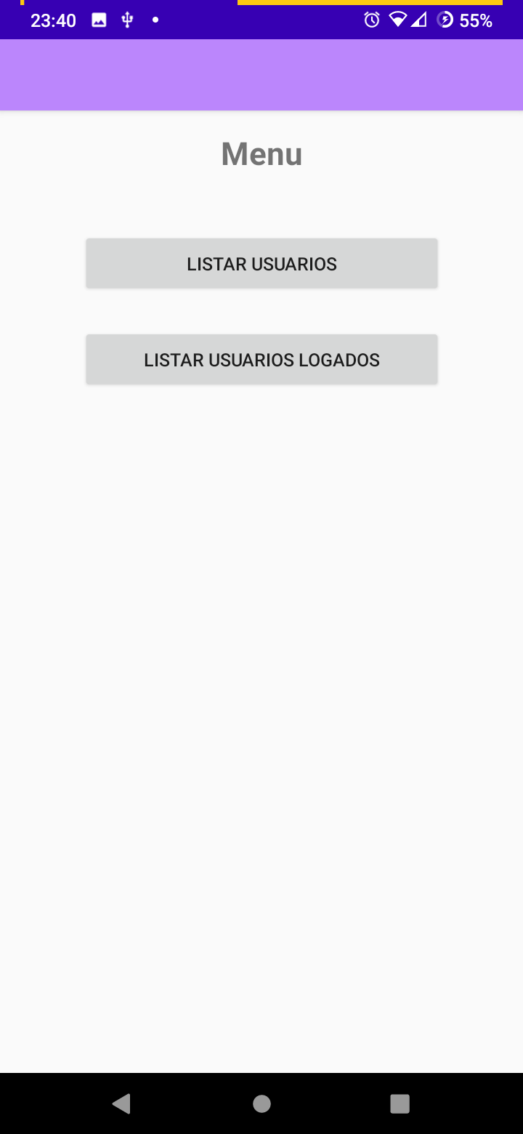

Figura 04 - Tela menu de funcionalidades Autoria propria

## 4.1 Listar Usuários Cadastrados e Excluir usuários Cadastrados

### Funcionalidade mostrar usuários cadastrados e Excluir u suários cadastrados tela de exibição de usuários cadastrados.

### 

Figura 05 - Tela que exibe todos usuários cadastrados Autoria propria

## 4.2. Listar Usuário Logado e Deletar usuario logado

### Funcionalidade mostrar usuário logado e Deletar usuario logado Deleta o usuário logado naquele momento no sistema

**Tela de exibição do usuário logado.**

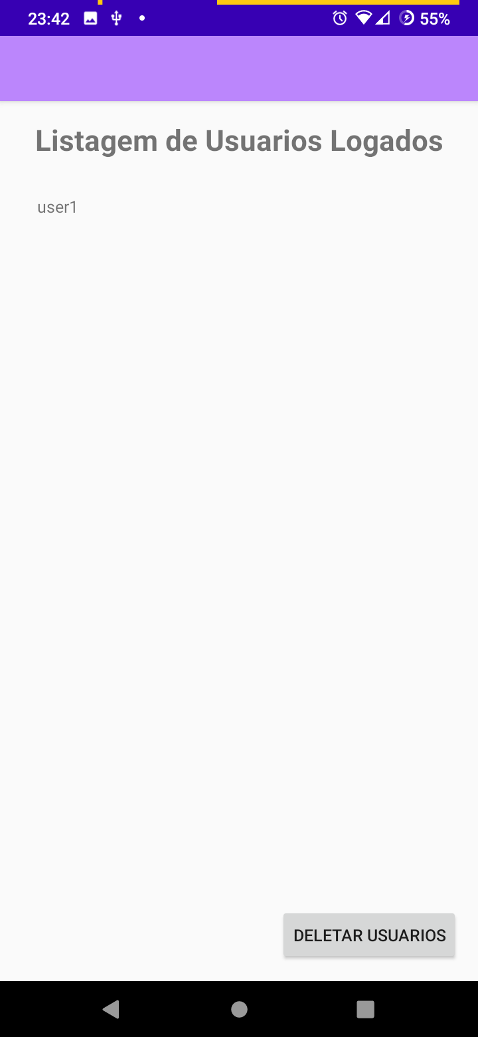   
Figura 06 - Tela que exibe usuário logado   
autoria própria